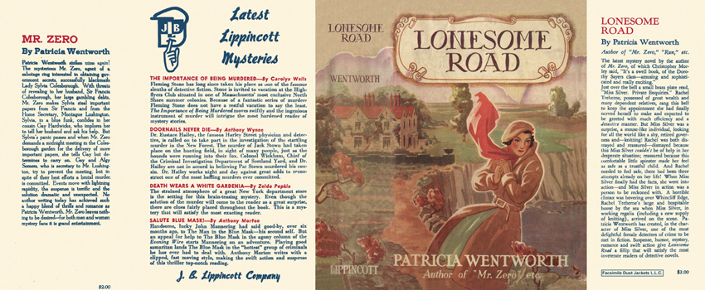

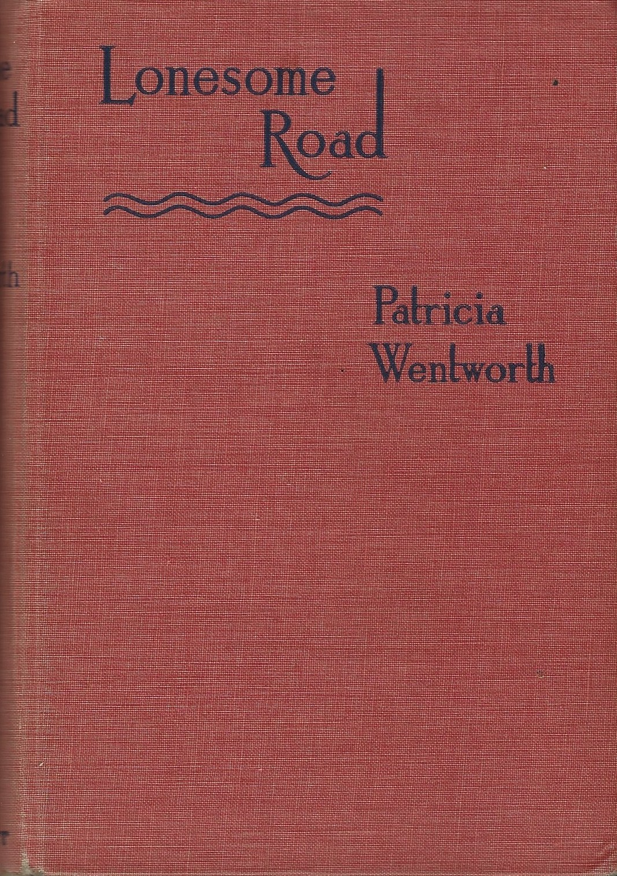

Wentworth, Patricia

Lonesome road
J. B. Lippincott Company (USA) (1939) first printing

Суперобложка и внешний вид первого издания романа

